Bài 62(youtube)

**Thêm sản phẩm vào giỏ hàng bằng Ajax và thông báo bằng Sweet Alert Js**

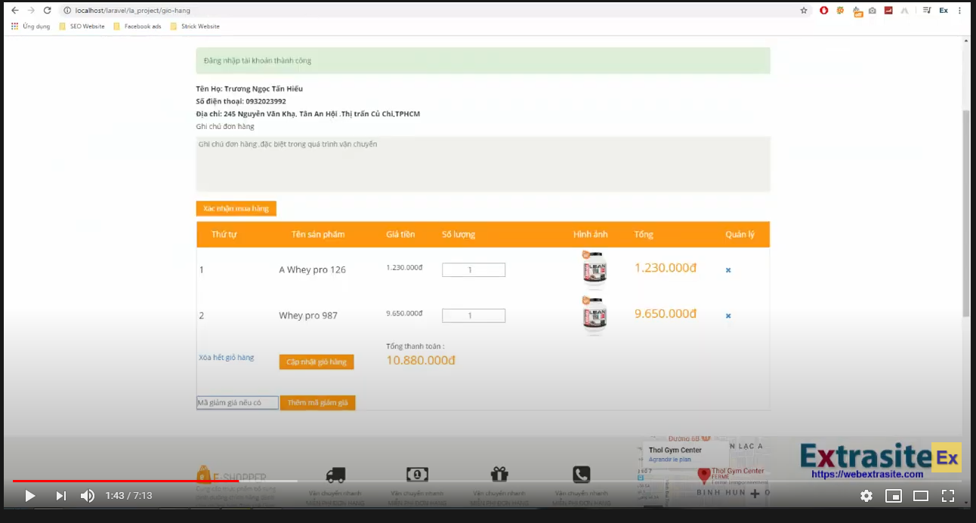

Mọi hướng dẫn dưới đây đều hướng dẫn dựa vào Project hướng dẫn trong video,code hay tên biến thậm chí cả tên cơ sở dữ liệu đều giống y chang như video,nếu có copy thì các bạn xem và chỉnh sửa lại sao cho hợp lý với đồ án mà các bạn đang thực hiện theo nhé.

**Bước 1** : **Copy 2 file css và js của sweet alert vào Project** phần các bạn đặt css và js

hoặc các bạn có thể vào đường dẫn sau để download 2 file này nhé :

<https://sweetalert.js.org/guides/#getting-started>

<https://lipis.github.io/bootstrap-sweetalert/dist/sweetalert.js>

<https://lipis.github.io/bootstrap-sweetalert/dist/sweetalert.css>

**Bước 2** : Sau đó mở **layout.blade.php** phần layout mà các bạn đặt code js để copy đoạn này vào ,đoạn script này bao gồm cả script sweetalert và thêm giỏ hàng bằng Ajax

<script type="text/javascript">

$(document).ready(function(){

$('.add-to-cart').click(function(){

var id = $(this).data('id_product');

var cart_product_id = $('.cart_product_id_' + id).val();

var cart_product_name = $('.cart_product_name_' + id).val();

var cart_product_image = $('.cart_product_image_' + id).val();

var cart_product_price = $('.cart_product_price_' + id).val();

var cart_product_qty = $('.cart_product_qty_' + id).val();

var _token = $('input[name="_token"]').val();

$.ajax({

url: '{{url('/add-cart-ajax')}}',

method: 'POST',

data:{cart_product_id:cart_product_id,cart_product_name:cart_product_name,cart_product_image:cart_product_image,cart_product_price:cart_product_price,cart_product_qty:cart_product_qty,_token:_token},

success:function(){

swal({

title: "Đã thêm sản phẩm vào giỏ hàng",

text: "Bạn có thể mua hàng tiếp hoặc tới giỏ hàng để tiến hành thanh toán",

showCancelButton: true,

cancelButtonText: "Xem tiếp",

confirmButtonClass: "btn-success",

confirmButtonText: "Đi đến giỏ hàng",

closeOnConfirm: false

},

function() {

window.location.href = "{{url('/gio-hang')}}";

});

}

});

});

});

</script>

**Bước 3 :** Tiếp theo các bạn mở file trong **resources->views->pages->home.blade.php** : đoạn code tham khảo như video

<div class="col-sm-4">

<div class="product-image-wrapper">

<div class="single-products">

<div class="productinfo text-center">

<form>

@csrf

<input type="hidden" value="{{$product->product_id}}" class="cart_product_id_{{$product->product_id}}">

<input type="hidden" value="{{$product->product_name}}" class="cart_product_name_{{$product->product_id}}">

<input type="hidden" value="{{$product->product_image}}" class="cart_product_image_{{$product->product_id}}">

<input type="hidden" value="{{$product->product_price}}" class="cart_product_price_{{$product->product_id}}">

<input type="hidden" value="1" class="cart_product_qty_{{$product->product_id}}">

<a href="{{URL::to('/chi-tiet-san-pham/'.$product->product_slug)}}">

<img src="{{URL::to('public/uploads/product/'.$product->product_image)}}" alt="" />

<h2>{{number_format($product->product_price).' '.'VNĐ'}}</h2>

<p>{{$product->product_name}}</p>

</a>

<button type="button" class="btn btn-default add-to-cart" data-id_product="{{$product->product_id}}" name="add-to-cart">Thêm giỏ hàng</button>

</form>

</div>

</div>

<div class="choose">

<ul class="nav nav-pills nav-justified">

<li><a href="#"><i class="fa fa-plus-square"></i>Yêu thích</a></li>

<li><a href="#"><i class="fa fa-plus-square"></i>So sánh</a></li>

</ul>

</div>

</div>

</div>

**Bước 4** : Mở file trong folder **routes->web.php** : đoạn code tham khảo như video

Route::post('/add-cart-ajax','CartController@add_cart_ajax');

Route::get('/gio-hang','CartController@gio_hang');

Nhớ tạo trang blade **resources->views->pages->cart->cart_ajax.blade.php**

**Bước 5** : Sau đó chúng ta vào folder **app->Http->Controllers->CartController.php** : đoạn code tham khảo như video

public function add_cart_ajax(Request $request){

$data = $request->all();

$session_id = substr(md5(microtime()),rand(0,26),5);

$cart = Session::get('cart');

if($cart==true){

$is_avaiable = 0;

foreach($cart as $key => $val){

if($val['product_id']==$data['cart_product_id']){

$is_avaiable++;

}

}

if($is_avaiable == 0){

$cart[] = array(

'session_id' => $session_id,

'product_name' => $data['cart_product_name'],

'product_id' => $data['cart_product_id'],

'product_image' => $data['cart_product_image'],

'product_qty' => $data['cart_product_qty'],

'product_price' => $data['cart_product_price'],

);

Session::put('cart',$cart);

}

}else{

$cart[] = array(

'session_id' => $session_id,

'product_name' => $data['cart_product_name'],

'product_id' => $data['cart_product_id'],

'product_image' => $data['cart_product_image'],

'product_qty' => $data['cart_product_qty'],

'product_price' => $data['cart_product_price'],

);

Session::put('cart',$cart);

}

Session::save();

}

**Bước 6** : Tiếp theo các bạn mở file **trong resources->views->cart->cart_ajax.blade.php** : đoạn code tham khảo như video

<div class="table-responsive cart_info">

<table class="table table-condensed">

<thead>

<tr class="cart_menu">

<td class="image">Hình ảnh</td>

<td class="description">Tên sản phẩm</td>

<td class="price">Giá sản phẩm</td>

<td class="quantity">Số lượng</td>

<td class="total">Thành tiền</td>

<td></td>

</tr>

</thead>

<tbody>

@php

$total = 0;

@endphp

@foreach(Session::get('cart') as $key => $cart)

@php

$subtotal = $cart['product_price']*$cart['product_qty'];

$total+=$subtotal;

@endphp

<tr>

<td class="cart_product">

<img src="{{asset('public/uploads/product/'.$cart['product_image'])}}" width="90" alt="{{$cart['product_name']}}" />

</td>

<td class="cart_description">

<h4><a href=""></a></h4>

<p>{{$cart['product_name']}}</p>

</td>

<td class="cart_price">

<p>{{number_format($cart['product_price'],0,',','.')}}đ</p>

</td>

<td class="cart_quantity">

<div class="cart_quantity_button">

<form action="" method="POST">

<input class="cart_quantity_" type="number" min="1" name="cart_quantity" value="{{$cart['product_qty']}}" >

<input type="submit" value="Cập nhật" name="update_qty" class="btn btn-default btn-sm">

</form>

</div>

</td>

<td class="cart_total">

<p class="cart_total_price">

{{number_format($subtotal,0,',','.')}}đ

</p>

</td>

<td class="cart_delete">

<a class="cart_quantity_delete" href=""><i class="fa fa-times"></i></a>

</td>

</tr>

@endforeach

</tbody>

</table>

</div>